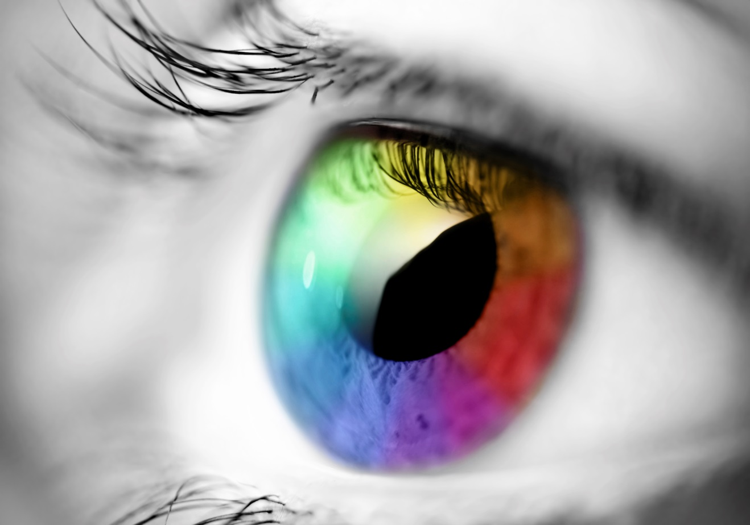

Uitnodiging Refereerdag

“Controversen in de Oogheelkunde” 2021

zaterdag 25 september 2021

Deze Refereerdag zal online worden gehouden, waarbij aangetekend dat we blijven kijken wat er fysiek | op locatie mogelijk is per 25 september aanstaande. In overeenstemming met de dan geldende covid-19 richtlijnen. Dus hybride (een combinatie van online en fysiek) is ook nog een optie.

U schrijft zich in via de mail, waarbij u tevens aangeeft: deelname a) online of b) op locatie. U kunt zich inschrijven via mailadres: s.vanzadelhoff-2@umcutrecht.nl.
Doe dit tijdig, tot 2 weken van tevoren. Tijdsbesteding: ca. 3 uur.

Als een redelijk en billijk aantal deelnemers op locatie mogelijk is in september, zullen we de Refereerdag hybride aanbieden.

Geachte collegae,

Wij nodigen u van harte uit voor de traditionele refereerdag Controversen in de Oogheelkunde op zaterdag 25 september 2021.

Tijdens deze 28e refereerbijeenkomst kunt u uw mening toetsen aan die van uw collegae door middel van een online stem- of quizmethodiek, waarbij wij u ook nadrukkelijk willen uitnodigen voor een (online) discussie. Inzichten en meningen blijven veranderlijk in de patiëntenzorg en wetenschap.

Pathologie van de vitreoretinale interface
Dankzij de OCT is het eenvoudig om afwijkingen te zien op het vitreomaculaire grensvlak. Maar hoe moet je die afwijkingen interpreteren? Wat is de relatie met klachten van de patiënt? Wanneer moet je insturen en behandelen? In deze presentatie zullen de belangrijkste aandoeningen worden besproken, zoals epiretinale membraan, maculagat, vitreomaculaire tractie, maculaire schisis, en vitreoschisis. De aandoeningen worden geïllustreerd met casuïstiek en er zullen concrete adviezen voor het beleid worden gegeven.

DVRP dilemma’s – Slow Cooking in a Fast Food World
Diabetische vitreoretinopathie (DVRP) is een chronische (progressieve) aandoening die kan leiden tot (zeer) ernstige visuele beperkingen. Er is een grote variatie in presentatie en ernst. Ondanks dat de diagnostische en therapeutische mogelijkheden aanzienlijk zijn toegenomen, kan het soms moeilijk zijn om de juiste overwegingen te maken. Met casuïstiek zullen enkele moeilijk behandelbare diabetische oogafwijkingen uitgelicht worden, in het bijzonder persisterend macula oedeem, recidiverende glasvochtbloedingen en ablatio retinae. Verder zal de rol van Artificial Intelligence bij de screening van DVRP ter sprake komen in het kader van vroegdiagnostiek. En er is ook behoefte aan een vernieuwde DVRP-classificatie op basis van o.a. verbeterde beeldvormende technieken en retinale functie onderzoeken, omdat de ETDRS- en International DR-classificatie beperkingen kent.

Graves orbitopathie in de dagelijkse praktijk
Morbus Graves is een auto-immuun aandoening, die kan leiden tot Graves orbitopathie. Dit is de meest voorkomende aandoening van de oogkas. We bespreken hoe u de diagnose Graves orbitopathie stelt en de differentiaal diagnose. Welk aanvullend onderzoek vraagt u aan? Hoe herkent u actieve Graves orbitopathie en wanneer verwijst u naar een gespecialiseerd orbitacentrum? Goede samenwerking met de endocrinoloog is van belang. We geven u handvatten in welke adviezen u hier kunt geven als oogarts. Tot slot komen de behandelingsmogelijkheden en nieuwe ontwikkelingen op dit vlak aan bod.

Wij zien uit naar een leerzame en interessante bijeenkomst.

Met vriendelijke groet,

Prof. dr. Joke de Boer en
Prof. dr. Saskia Imhof, medisch afdelingshoofd
Programma “Controversen in de Oogheelkunde”
UMC Utrecht, Locatie AZU

Bij een online bijeenkomst is aanvangstijd exact om 10.00 uur.
De benodigde informatie daaromtrent volgt te zijner tijd.

09.30 - 10.00 Inschrijving
met koffie en thee

10.00 – 10.05 Welkom
prof.dr. Saskia Imhof, medisch afdelingshoofd

10.05 – 10.55 Pathologie van de vitreoretinale interface
dr. Redmer van Leeuwen, oogarts

10.55 – 11.50 DVRP dilemma’s
Slow Cooking in a Fast Food World
dr. Albert Liem, oogarts
drs. Hannah Hardjosantoso, AIOS Oogheelkunde

11.50 – 12.10 Koffie- en theepauze

12.10 – 13.00 Graves orbitopathie in de dagelijkse praktijk

dr. Rachel Kalmann, oogarts
drs. Özlem Engin, oogarts

Aansluitend lunch
Plaats en tijd
De refereerdag vindt plaats op zaterdag 25 september, van 10.00 – 13.00 uur.
Fysiek: in het Universitair Medisch Centrum Utrecht, locatie AZU, exacte locatie is nog niet aan te geven. Heidelberglaan 100, 3584 CX Utrecht. Inschrijving is van 09.30 – 10.00 uur.
Digitaal: een combinatie van Teams en Mentimeter.

Inschrijving
U kunt zich aanmelden voor de refereerdag “Controversen in de Oogheelkunde” door te mailen naar: s.vanzadelhoff-2@umcutrecht.nl waarbij u duidelijk uw volledige naam, adres, postcode en woonplaats, BIG nummer en uw functie aangeeft. Tevens uw opgave van uw gewenste deelname: a) online of b) op locatie.

Uw inschrijving is pas definitief na ontvangst van het inschrijfgeld.
De inschrijving loopt tot uiterlijk 11 september 2021.

Kosten
- Online deelname: € 30 voor medisch specialisten en voor overige beroepsgroepen.
- Fysieke deelname: € 60 voor medisch specialisten en voor overige beroepsgroepen.
- Informatie over wel | geen mogelijkheden fysiek volgt uiterlijk 6 september.
- Uw betaling dient dan vóór 13 september binnen te zijn.

Inschrijfgeld
Gaarne vóór 13 september overmaken naar: IBAN NL11 INGB 0008 0782 73 ten name van Refereerdag Oogheelkunde te Utrecht. Vermeld daarbij duidelijk uw naam (géén praktijknaam), adres en woonplaats. Uw betaling wordt beschouwd als inschrijving voor deze refereerdag; u ontvangt verder geen bevestiging. Restitutie van inschrijfgeld kan niet plaatsvinden.

Accreditatie
Voor deze refereerdag worden 3 accreditatiepunten aangevraagd.

Voor inlichtingen kunt u zich wenden tot
Universitair Medisch Centrum Utrecht
t.a.v. mevrouw Suzan van Zadelhoff
Huispostnummer L.02.417,
Postbus 85500, 3508 GA Utrecht
telefoon: 088-75 51683, e-mail: s.vanzadelhoff-2@umcutrecht.nl

